**滑轮**



日期： 时间： 姓名：

Date: Time: Name:

初露锋芒

阿基米德不仅是个理论家，也是个实践家，他一生热衷于将其科学发现应用于实践，从而把二者结合起来。在埃及，公元前一千五百年前左右，就有人用杠杆来抬起重物，不过人们不知道它的道理。阿基米德潜心研究了这个现象并发现了杠杆原理。阿基米德曾说过：“假如给我一个支点，我就能推动地球。”

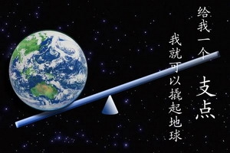

|  |  |
| --- | --- |
| **学习目标&重难点** | 1. 掌握定滑轮、动滑轮特点、实质及其作用；理解滑轮组的作用及滑轮组的装配图； 2. 知道什么是轮轴，了解它的工作原理； 3. 知道机械传动及其基本方式； 4. 理解斜面的工作特点。 |

 根深蒂固

**知识点一、定滑轮和动滑轮**

周边有槽，中心有一转动轴的轮子叫滑轮，因为滑轮可以连续旋转，因此可看作是能够连续旋转的杠杆，仍可以用杠杆的平衡条件来分析。  
 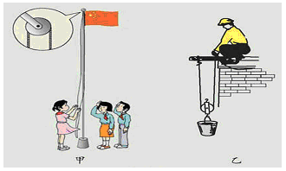

1、定滑轮：在工作过程中，轴的位置固定不动的滑轮叫做定滑轮；

如下图甲所示，我们可把一条直径看成杠杆，圆心就是杠杆的支点，因此，定滑轮实质是等臂杠杆。定滑轮的特点是它的转轴（支点）不随货物上下移动。

2、动滑轮：在工作过程中，轴的位置随物体移动的滑轮叫做动滑轮。

如下图乙所示，特点是它的转动轴会随物体上下移动，它实质是动力臂为阻力臂2倍的省力杠杆，它的转动轴是阻力作用点。  
 　　   
　　3、定滑轮和动滑轮的作用  
　　（1）使用定滑轮虽然不能省力，但可以改变用力方向，给工作带来方便。  
　　（2）使用动滑轮可以省力，但要多移动距离。

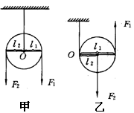

**知识点二、滑轮组**

滑轮组是由定滑轮和动滑轮组装起来的。

1、特点：既可省力，又可以改变用力方向。但费距离。  
　　2、结论：在使用滑轮组时，滑轮组用几段绳子吊着动滑轮，提起物体所用的力就是总重的几分之一。

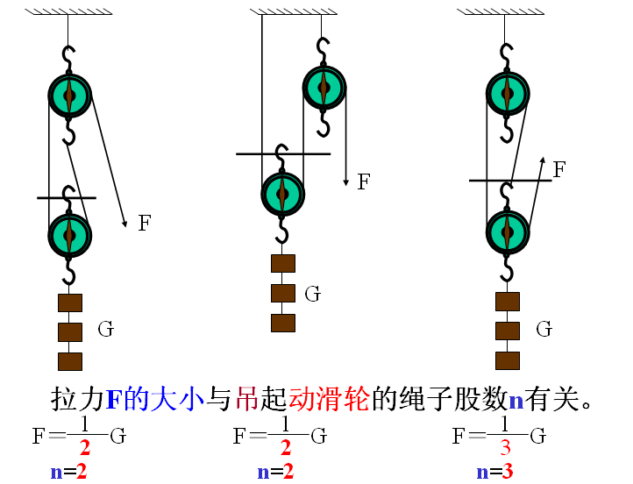

如果考虑动滑轮的重力，则有

**※知识点三、轮轴和机械传动**

1、由（外围的）轮和（中间的）轴组成的能绕轴心转动的简单机械叫做轮轴。看做是一个可以连续转动的杠杆。轮轴可以改变用力大小，也可以改变物体的速度。

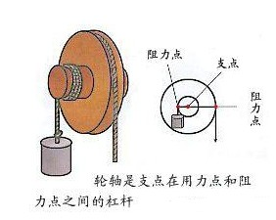

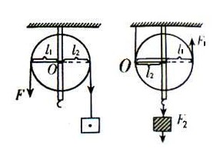

轮轴工作示意图

（1）动力作用在轮上，轮轴是一个省力杠杆，但费距离。

（2）动力作用在轴上，轮轴是一个费力杠杆，但省距离。

2、机械传动装置可以实现机械之间的动力和能量传递。

　　机械传动的方式有三种：

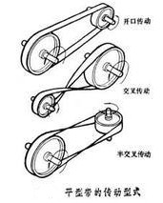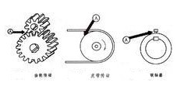

（1）皮带传动：依靠轮与皮带间的摩擦力传递。

（2）链传动：依靠齿与链的啮合来传递。

（3）齿轮传动：依靠齿与齿的啮合来传递。

※**知识点四、斜面**

与水平面成倾斜的光滑平面，称为斜面。（假设无摩擦）螺旋也是斜面的一种应用。

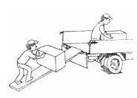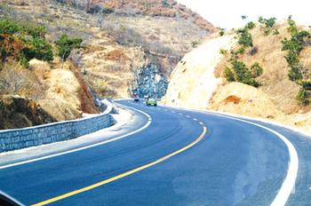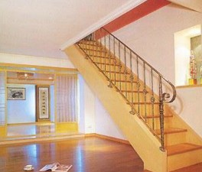

1、要使物体升高相同的高度，斜面越长越省力。

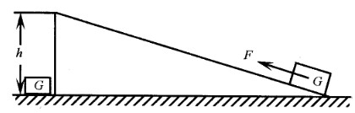

2、斜面坡度越小越省力。

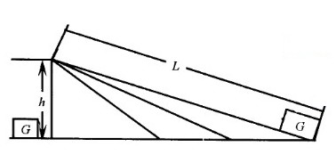

 枝繁叶茂

【例1】如图所示，用两个完全相同的滑轮，分别以图中的两种方式将重为G的物体匀速提升相同的高度（绳重、摩擦不计），使用 （选填“甲”或“乙”）滑轮可以改变用力方向，所用拉力

F甲 F乙（选填“大于”、“等于”或“小于”）。

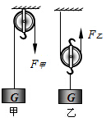

【答案】甲；大于  
 【解析】甲图是一个定滑轮，定滑轮的特点是能够改变力的方向，但是不能省力，绳重、摩擦不计，因此F甲=G；乙图是一个动滑轮，动滑轮重一般都小于物重，动滑轮的特点是能够省一半力，故 ；所以F甲＞F乙。故答案为：甲；大于。

举一反三：如图是滑轮的两种用法，以下说法中正确的是（　　）

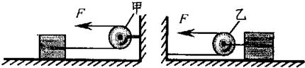

A．甲是动滑轮，使用时不能省力

B．乙是动滑轮，使用时可以省力

C．甲是定滑轮，使用时可以省力

D．乙是定滑轮，使用时不能省力

【答案】B

【例2】施工中，一工人利用如图所示的滑轮，若沿不同方向将一桶泥沙提到高处（不计摩擦），那么工人用的拉力是：（　　）

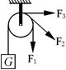

A．F1大 B．F2大 C．F3大 D．一样大

【思路点拨】理解定滑轮的特点：只改变力的方向，不改变力的大小。

【答案】D  
 【解析】因为定滑轮相当于一等臂杠杆，只能改变力的方向，而不省力，故定滑轮拉同一重物G，沿三个不同方向，用的拉力大小相等。

举一反三：如图所示，若在不计摩擦的情况下把物体匀速向上提起，则拉力F1与F2相比较（　　）

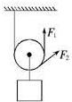

A．F1较小 B．F2较小 C．F1与F2一样大 D．无法确定

【答案】A  
 【解析】如图所示：F1的力臂L大于F2的力臂L′，由于提起的重物一定，根据杠杆平衡的条件，阻力和阻力臂的乘积一定，动力臂越长，动力越小、故F1较小。

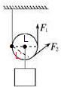

【例3】如图用一个动滑轮提升重为20N的物体，当匀速向上拉动时，弹簧秤的示数为12N，若不计摩擦，拉力F和动滑轮的重力的大小是（　　）

A．拉力F为12N，动滑轮重4N

B．拉力F为20N，动滑轮重2N

C．拉力F为20N，动滑轮重4N

D．拉力F为12N，动滑轮重2N

【答案】A  
 【解析】同一根绳子上的拉力都相等，因此拉力F就等于弹簧秤的示数12N；

重物和动滑轮的总重由2段绳子承担，则有2F=G物+G轮，G轮=2F-G物=2×12N-20N=4N

举一反三：如下图所示装置，用两个滑轮分别拉同一个物体在水平面上做匀速直线运动，物体重为60 N，水平面与物体间的摩擦力为20 N，不考虑其他摩擦，则F1= N，F2= N。



【答案】20 10

【例4】如图所示，物体A的重力为G，不计滑轮重和摩擦。当F= G时，才能把物体A匀速提起；若，则重物对地面的压力为 G。

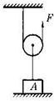

【答案】   
 【解析】

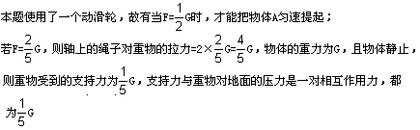

 瓜熟蒂落

**滑轮**

**一、填空题**

1、使用定滑轮不省力，但可以 ；使用动滑轮可以省力，但不改变 ，且费 （填力或距离）。

2、使用定滑轮 力，但能够 力的方向，给工作带来方便。

3、使用时，滑轮的轴随物体（阻力）一起 ，这样的滑轮叫动滑轮，动滑轮实质是一个 杠杆。

4、使用动滑轮可以 的力，但是要 的距离。

5、在使用滑轮组时，动滑轮和重物（阻力）由几段绳子来承担，那么所需要的拉力就为它们的 。

6、某小组同学研究动滑轮的 使用特点，他们先用弹簧测力计缓慢提起钩码，如图(a)所示，再分别用重力不同的动滑轮甲、乙、丙()缓慢提起相同钩码，如图(b)、(c)、(d)所示．请仔细观察图示的操作和弹簧测力计的示数，然后归纳得出结论。

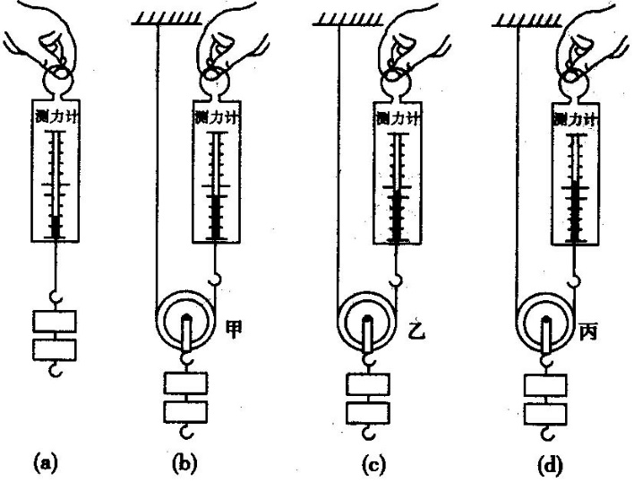

(1)比较图(a)与(b)[(a)与(c)或(a)与(d)]两图可得：________________；

(2)比较图(b)、(c)与(d)三图可得________________。

7、观察图中人们利用简单机械的情景．其中，甲的目的是________，乙的目的是________。

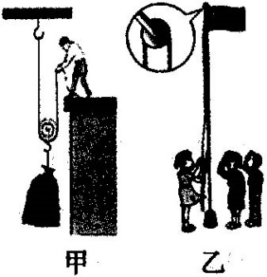

二、选择题

8、使用滑轮组可以（　　）

A．省力又省距离

B．可以省力，但不能改变力的方向

C．既可省力又可改变力的方向

D．费了力但可以省距离

9、下图所示的机械中，一定不省力的是( )

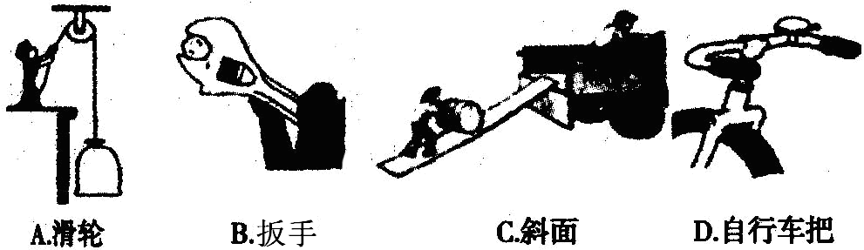

10、小明同学按图所示的方法进行实验探究，分别得到三组数据：F1、F2、F3。下面的几种判断中正确的是 ( )

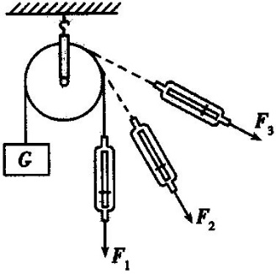

A．F1＞F2＞F3 B．F1＜F2＜F3 C．F2＞F1＞F3 D．F1＝F2＝F3

11、在水平桌面上放一个200 N的物体，物体与桌面间的摩擦力为40 N，现用如图所示的装置匀速移动物体，在不计滑轮重力和滑轮间摩擦的情况下，水平拉力F是( )

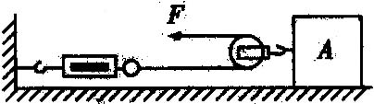

A．200 N B．100 N C．80 N D．20 N

12、如图所示，动滑轮重为1 N，绳子自由端的拉力为5N，则重物G和弹簧测力计的读数为 ( )

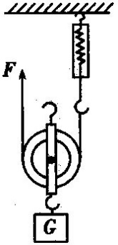

A．G为4N，弹簧测力计读数为5 N

B．G为9N，弹簧测力计读数为10 N

C．G为10N，弹簧测力计读数为5N

D．G为9N，弹簧测力计读数为5N

13、使用一个动滑轮和一个定滑轮组成的滑轮组来提升重物，则 ( )

A．最多可以省的力

B．最多可以省的力

C．最多可以省一半的力

D．条件不足，无法确定

14、小明用一个滑轮组把重物提起了0.5 m，绳子的自由端移动了1.5m，则小明所用的滑轮组可能是图中的哪一个? ( )

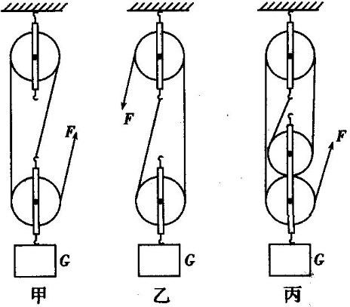

A．甲 B．乙 C．丙 D．三个都可以

15、学校旗杆顶端装有一个定滑轮，该滑轮在升旗过程中（　　）

A．可以省力 B．可以改变力的方向

C．可以省功 D．做的功都是有用功

三、计算题

16、如图所示，用200N的拉力拉着物体A在水平面上匀速向左运动，A与滑轮相连的绳子所受的拉力为A所受摩擦力的4倍，若不计滑轮重、绳重及滑轮装置摩擦，B与A运动状态相同，则B与地面间的摩擦力为多大？

北京四中网校www.etiantian.com

【答案与解析】

一、填空题

1、【答案】改变力的方向；力的方向；距离

【解析】定滑轮的本质是等臂杠杆，使用时既不省力也不费力，优点是可以改变力的方向；动滑轮实质是一个动力臂为阻力臂二倍的杠杆，使用动滑轮省力但不能改变力的方向，费距离，故答案为：改变力的方向；力的方向；距离。

2、【答案】不省 改变

3、【答案】运动 动力臂为阻力臂二倍

4、【答案】省一半 多费一倍

5、【答案】几分之一

6、【答案与解析】

(1)(缓慢提起相同重物)使用动滑轮能省力，但不能改变用力方向

(2)使用动滑轮(缓慢)提起相同重物时，动滑轮的重力越小，所用的拉力越小

7、【答案】省力 改变力的方向

【解析】动滑轮能省力，但不能改变力的方向；定滑轮能改变力的方向，但不省力。

二、选择题

8、【答案】C

【解析】使用滑轮组时，A、如果既省力，又省距离，也就是省功，这样的机械不存在，此选项错误；BC、可以根据需要，设计成既省力，又能改变力的方向．选项B错误、选项C正确；D、滑轮组可以省力，但费距离，此选项错误，故选C。

9、【答案】A

【解析】选项A中的滑轮是定滑轮，使用定滑轮不能省力。

10、【答案】D

【解析】向不同方向拉定滑轮时，它的动力臂及阻力臂均为轮的半径。

11、【答案】D

【解析】动滑轮可以省一半的力，而动滑轮克服的是物体与桌面间的摩擦力。

12、【答案】D

【解析】滑轮为动滑轮，两段绳子对动滑轮的拉力相等，弹簧测力计的读数也为5N；2×5N-1N＝9N。

13、【答案】B

【解析】当所用的力为轮重与物重和的时最省力，此时可以省的力。

14、【答案】A

【解析】使用滑轮组提起重物，凡是与动滑轮相连的绳子均被提起，因此承担重物的绳子有几股，手移动的距离就是重物移动距离的几倍。图甲重物由3段绳子来承担，手移动的距离是物体移动距离的3倍。

15、【答案】B

【解析】A、定滑轮不省力，所以A错误；B、使用定滑轮可以改变用力方向，所以B正确；C、使用任何机械都不能省功，所以C错误；D、在升旗时还要克服绳子及摩擦做额外功，所以D错误，故选B。

三、计算题

